Оглавление
Введение. 2
1. Страница авторизации 3
2. Страница «Титул». 4
3. Страница «Компетенции». 6
4. Страница «Содержание разделов дисциплины». 8
Страница «Литература» 9
5. Страница «Текущий контроль». 11
6. Страница «Прочие разделы РПД». 12
7. Страница «ФОС». 13
8. Сохранение РПД/УМК. 14
9. Страница отчетов. 15
10. Вопросы. 16

Введение.
В ЧИ БГУ активно развивается автоматизация процесса управления ВУЗом, в результате чего во всех ключевых подразделениях разработаны АРМы работников (автоматизированные рабочие места).
Менеджер УМК/РПД является одним из модулей АСУ УП (автоматизированной системы управления учебным процессом).
Данный модуль предназначен для упрощения процесса формирования рабочей программы дисциплины и учебно-методического комплекса, а также возможности его сохранения в базе данных. Это позволяет в дальнейшем не составлять заново РПД.
Для корректной работы веб-приложения рекомендуется использовать браузер Google Chrome, Opera, Mozilla Firefox.
Веб-версия данного приложения включает в себя следующие основные страницы:
- Страница авторизации, на которой необходимо ввести логин и пароль, выданные Вам в отделе технической поддержки, для доступа к основному функционалу приложения.
- Страница «Титул», на которой необходимо выбрать учебный план и дисциплину для дальнейшего составления РПД/УМК на основе выбранных параметров.
- Страница «Компетенции».
- Страница «Содержание разделов дисциплины».
- Страница «Литература».
- Страница «Текущий контроль».
- Страница «Прочие разделы РПД».
- Страница «ФОС».
- Страница сохранения РПД/УМК.
- Страница отчетов
Данное методическое пособие содержит инструкцию по эксплуатации приложения «Менеджер УМК/РПД».

- Страница авторизации
Данная страница предназначена для идентификации преподавателя в приложении (Рис. 1). Свой логин вы можете посмотреть, перейдя по ссылке «Перейти к списку логинов». После корректного ввода логина и пароля, необходимо нажать кнопку «Выполнить вход». в случае успешной авторизации, будет осуществлен переход на страниц «Титул».

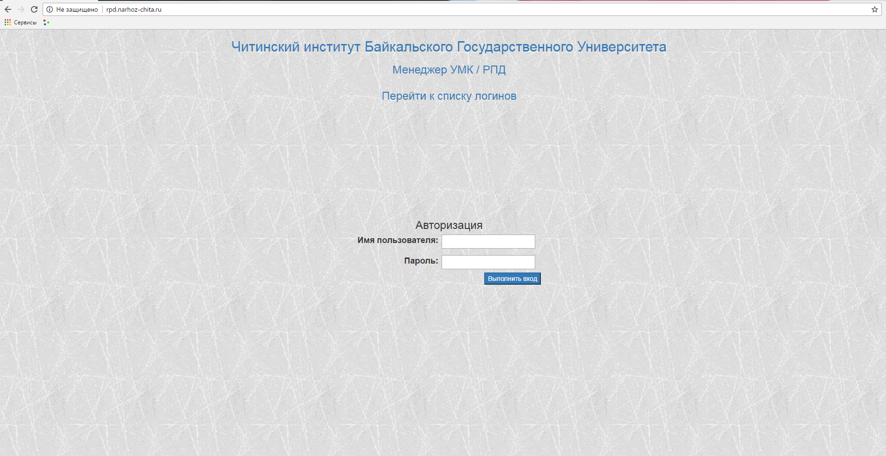
Рис. 1. Страница авторизации.

- Страница «Титул».
Данная страница предназначена для выбора дисциплины, для которой будут заполняться РПД и УМК (Рис. 2). Порядок работы со страницей:
- Выбрать факультет и кафедру, на которой преподается дисциплина.
- Выбрать форму обучения, тип обучения и направление подготовки для вывода списка учебных планов.
- Выбрать учебный план, для которого будут формироваться РПД/УМК (необходимо выбирать учебный план без буквы «А»). Учебные планы с префиксом «А» обычно редактируются учебно-методическим отделом.
- Выбрать курс обучения
- Если в результате не появился список дисциплин, то необходимо нажать кнопку «Обновить список дисциплин»; если же и в этом случае таблицы с дисциплинами нет, то необходимо перепроверить параметры, выбранные в пунктах 1-5.
- В таблице выбрать интересующую дисциплину, нажав на кнопку в соответствующей строке.
В результате, если для выбранной дисциплины были найдены заполненные ранее РПД/УМК, то при переходе на другие страницы (компетенции/Содержание разделов дисциплины/Текущий контроль) все поля будут заполнены данными из базы данных.
Замечание: если над таблицей с дисциплинами информационное поле подсвечено красным цветом, то это говорит о том, что вносимые вами в РПД изменения НЕ СОХРАНЯТЬСЯ в базе данных, поэтому рекомендуется проверять отображаемую информацию в информационном поле ПЕРЕД РЕДАКТИРОВАНИЕМ выбранной рабочей программы дисциплины.

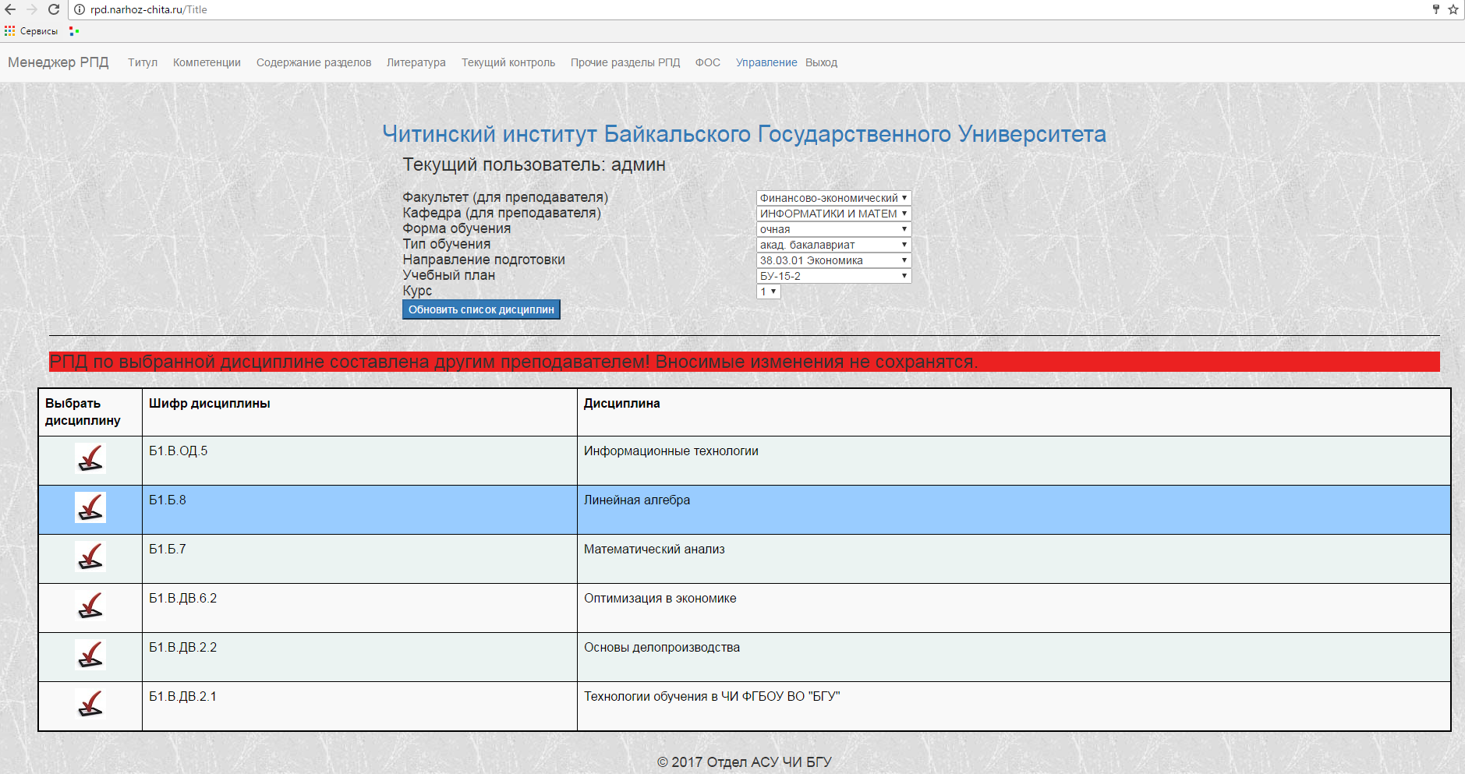
Рис. 2. Страница «Титул».

- Страница «Компетенции».
Данная страница обеспечивает заполнение всей информации, относящейся к компетентстной карте дисциплины (Рис. 3). Список всех компетенций берется из базы данных. Ниже таблицы с компетенциями расположен список с их аббревиатурами. Из списка необходимо выбрать те компетенции, которые являются для данной дисциплины ключевыми и нажать кнопку «Сформировать список ключевых компетенций». В результате ниже появятся таблицы, в которые необходимо внести описание уровней освоения для каждой ключевой компетенции (Рис. 3).
Также на данной странице заполняются такие поля, как (Рис. 4-5):
- Цели освоения дисциплины;
- Место дисциплины в структуре ОПОП бакалавриата.
Для заполнения остальных полей данной страницы необходимо прокрутит страницу вниз.
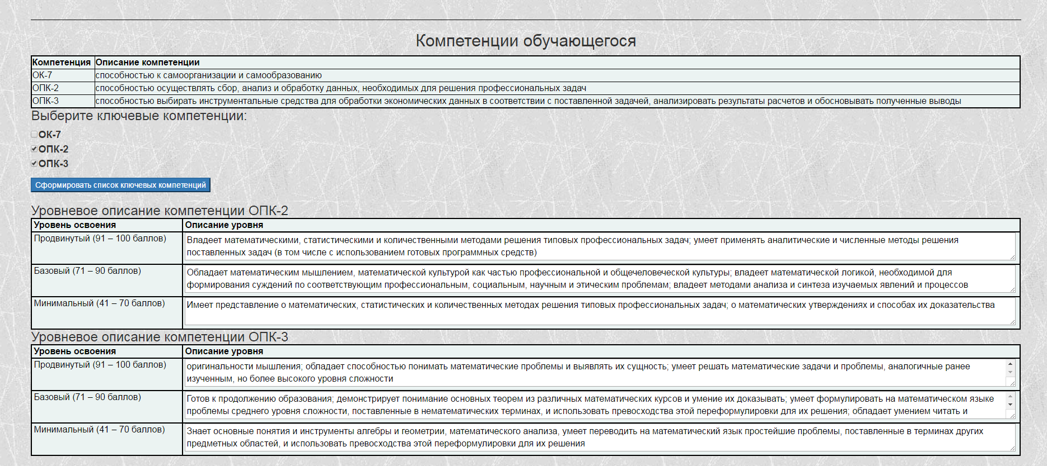
Рис. 3 Страница «Компетенции».
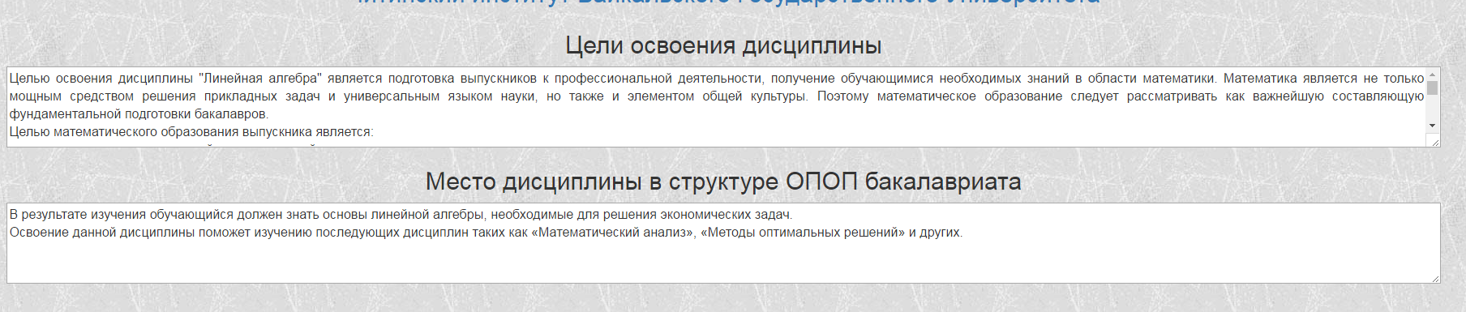
Рис. 4. Поля для внесения информации на странице «Компетенции».
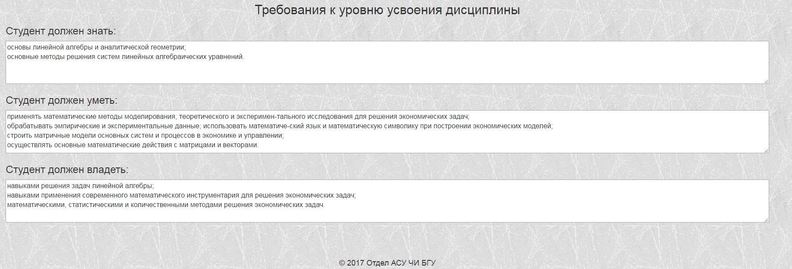
Рис. 5. Поля для внесения информации на странице «Компетенции».

- Страница «Содержание разделов дисциплины».
Функционал данной страницы позволяет редактировать таблицу с содержанием разделов дисциплины (Рис. 6).
Для добавления в таблицу (Рис. 6) раздела необходимо нажать кнопку «Добавить раздел», для добавления темы – «Добавить тему» и т.п. Если в данный момент заполняется информация о разделе дисциплины, то необходимо выбрать семестр, название раздела, а также формы текущего контроля; если вносится информация о теме дисциплины, ввести название темы и формы текущего контроля успеваемости; если вносится информация о лекционных/практических занятиях/самостоятельной работе, то нужно внести в таблицу содержание занятия и объем часов, которое отводится для него.
Порядок действий при вводе форм текущего контроля успеваемости:
- Выбрать из выпадающего списка форму контроля;
- Нажать кнопку добавить.
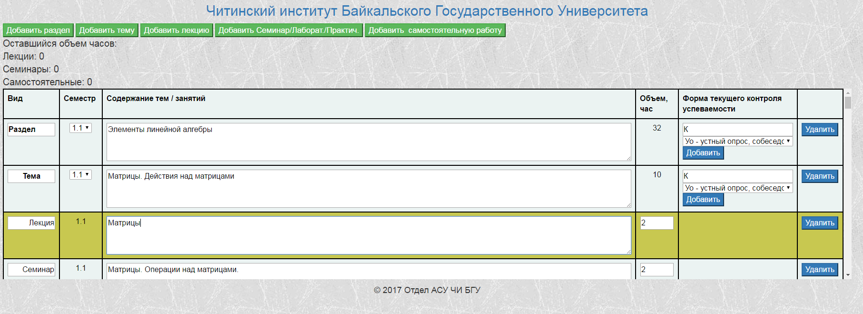
Рис. 6. Таблица с содержанием разделов дисциплины.

Страница «Литература»
Для заполнения таблицы со списком литературы (Рис. 7) присутствует 2 способа:
- Выбрать тип литературы (Основная/Дополнительная/эл. ресурс) и ввести в текстовое поле описание источника вручную;
- Выбрать тип литературы и осуществить поиск источника нажав кнопку «Найти». В результате откроется окно (Рис. 8), предназначенное для поиска литературы на основе определенных критериев (ключевые слова / автор / название / год издания). После выбора параметров нажмите кнопку «Начать поиск». В результате будет получен список источников, удовлетворяющих заданным критериям. Для выбора определенного источника необходимо нажать кнопку «Выбрать» или сделать двойной щелчок мышью. После выполнения описанных выше действий выбранный источник появится в соответствующей строке таблицы со списком литературы.
В конец таблицы со списком литературы строки добавляются автоматически по мере необходимости.
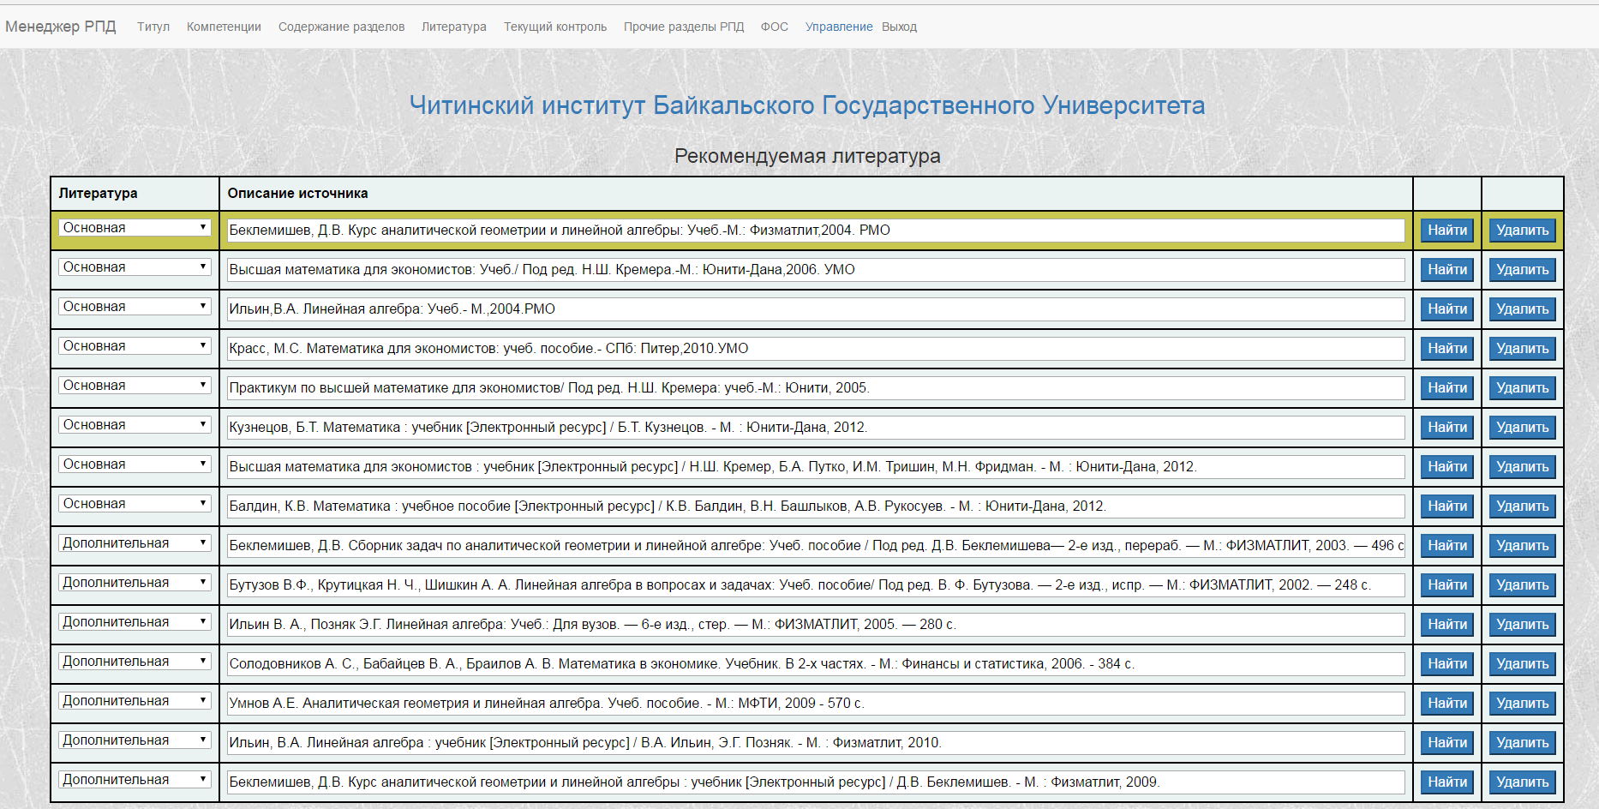
Рис. 7. Таблица со списком рекомендуемой литературы.
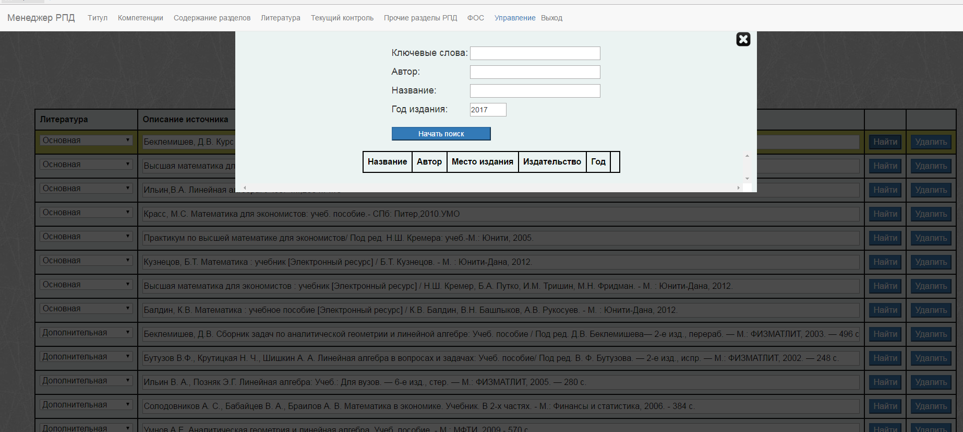
Рис. 8. Поиск литературы.

- Страница «Текущий контроль».
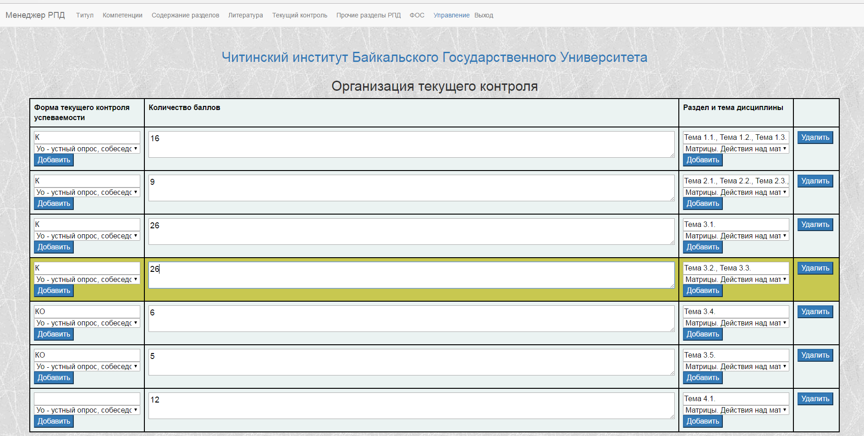
Рис. 9. Страница «Текущий контроль».

Данная страница позволяет заполнить информацию о текущем контроле. В поля таблицы вводится информация о форме контроля, количество баллов и список тем, в которых проводится данный вид контроля. В конец таблицы строки добавляются автоматически по мере необходимости.

- Страница «Прочие разделы РПД».
Данная страница предназначена для заполнения оставшихся полей рабочей программы дисциплины (Рис. 10).

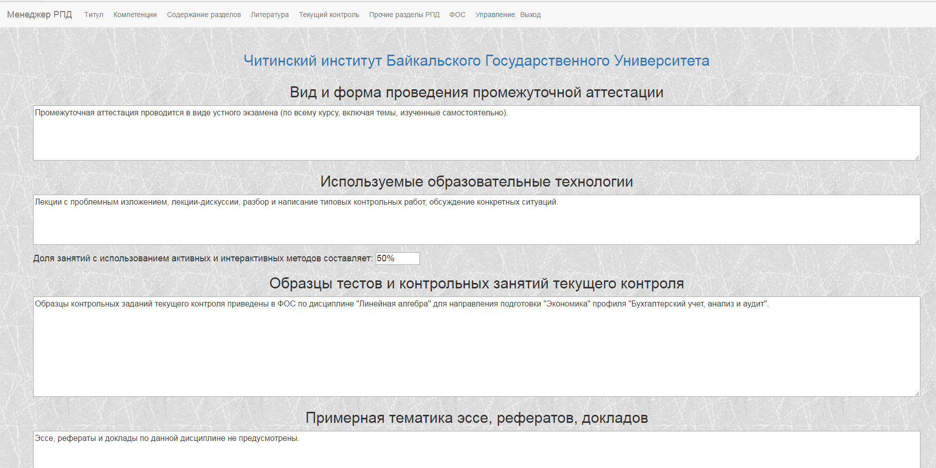
Рис. 10. Страница «Прочие разделы РПД».

- Страница «ФОС».
Функционал данной страницы позволяет автоматизировать процесс создания фонда оценочных средств для дисциплины, а точнее формирование первой таблицы со списком тем (Рис. 11). На основе таблицы «Содержание разделов дисциплины» формируется список тем. Нужно для каждой темы заполнить следующие поля: формируемые ЗУНы, Вид и номер задания в ФОС, критерий оценивания по 100-бальной шкале.
Для того, чтобы сформировать данную таблицу или переформировать ее, нужно нажать кнопку «Переформировать таблицу ФОС». В результате выполнения этого действия произойдет переформирование таблицы фонда оценочных средств по следующим правилам:
- Если название темы в таблице «Содержание разделов» не было изменено, то информация из других полей таблицы ФОСа не будет очищена;
- Если тема была удалена из таблицы содержания разделов, то и информация в таблице ФОСа по соответствующей теме будет очищена.
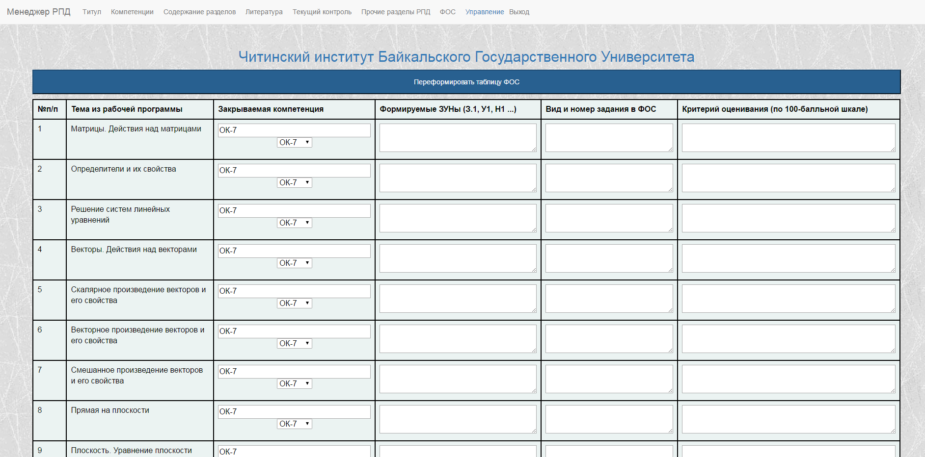
Рис. 11. Страница «ФОС».
- Сохранение РПД/УМК.
Для сохранения РПД/УМК в базе данных необходимо выбрать пункт верхнего меню «Перейти к сохранению». После выполнения данного действия необходимо подождать несколько секунд, пока не откроется страница с возможностью сохранения сформированного Word-документа РПД, УМК или аннотации к РПД (рис. 12).
Для сохранения РПД, УМК или аннотации к РПД необходимо нажать кнопку «Сформировать РПД», «Сформировать УМК», «Сформировать аннотацию к РПД», «Сформировать ФОС» соответственно. В результате начнется автоматическая загрузка документа на ваш компьютер.

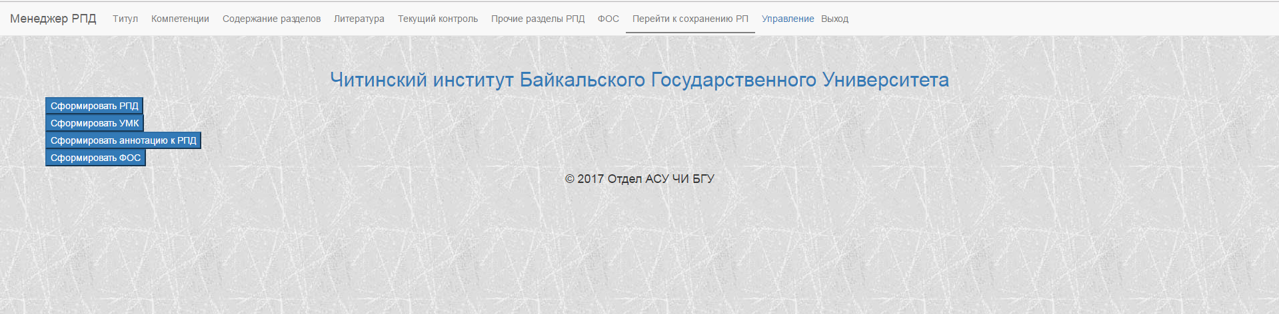
Рис. 12. Формирование документа Word и его сохранение на компьютер.

Для возврата к редактированию РПД/УМК необходимо выбрать соответствующий пункт верхнего меню.
Если необходимо заполнить РПД для другого учебного, но при этом РПД дисциплины уже есть для другого учебного плана, но программы дисциплин отличаются незначительно (объем часов, изучаемые темы и прочее), то можно сохранить РПД для нового учебного плана на основе информации из базы данных. Порядок действий:
- Выбрать на странице «Титул» дисциплину, для которой уже есть сохраненная РПД в базе данных и перейти на любую другую страницу, чтобы убедиться, что поля не пусты, и снова перейти на страницу «Титул»;
- Выбрать другой интересующий учебный план и выбрать ту же самую дисциплину;
- Перейти на страницу «Компетенции» и переформировать список ключевых компетенций и, если необходимо, внести заново уровневое описание ключевых компетенций;
- Проверить отображаемую на каждой странице информацию и, если необходимо, внести исправления/дополнительную информацию.
- Выполнить обычное сохранение, выбрав пункт верхнего меню «Перейти к сохранению».
- Страница отчетов.
Для перехода на страницу отчетов необходимо выбрать пункт верхнего меню «Управление» -> «Отчеты».
Функционал данной страницы позволяет просмотреть преподавателю список дисциплин, для которых он сделал РПД, предварительно выбрав учебный план. Также в таблице отображается список незаполненных полей РПД.
Порядок работы с интерфейсом страницы:
- Выбрать форму обучения, тип обучения, направление подготовки для поиска нужного учебного плана.
- Выбрать учебный план.
- Нажать кнопку «Сформировать отчет» для формирования таблицы со списком дисциплин, РПД которых составлены авторизовавшимся преподавателем. Данная таблица показывает информацию о том, кто имеет право редактировать РПД, дата последнего ее изменения, а также список пустых полей.

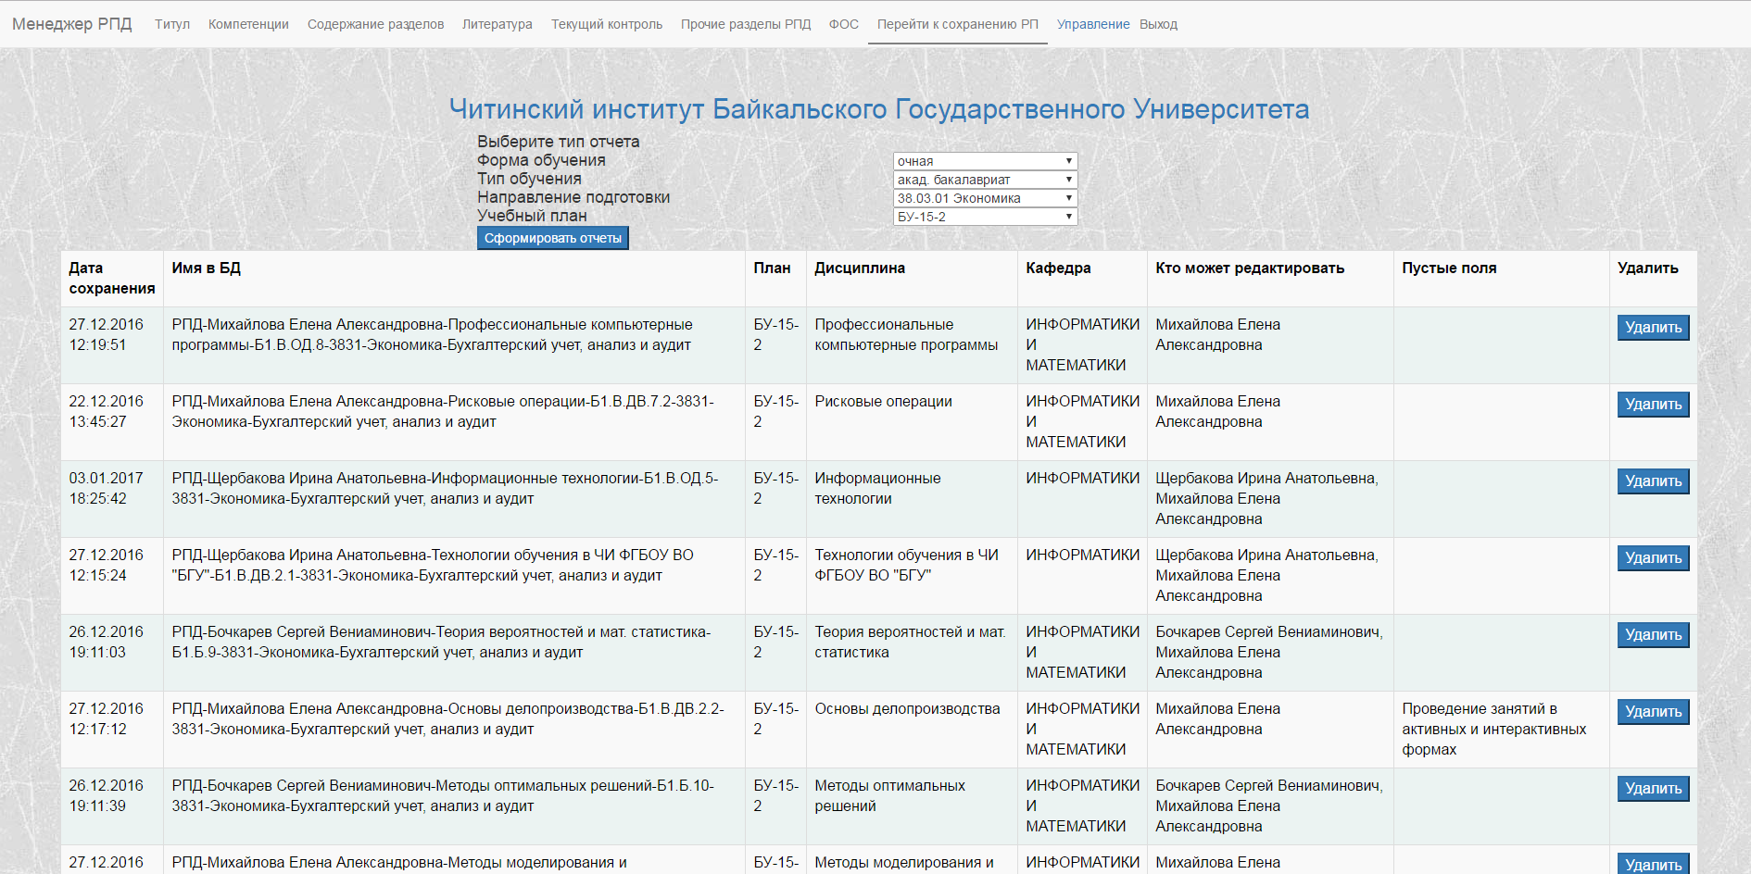
Рис. 13. Страница отчетов.

- Вопросы.
Вопрос | Возможная причина/решение
Нет возможности сохранить РПД… | Самая вероятная причина – у вас нет прав на редактирование РПД выбранной дисциплины, поэтому вы можете только просматривать содержимое рабочей программы без возможности изменения.
В списке логинов нет моей фамилии? | Возможна данные для авторизации для вас не предоставлены, вам стоит обратиться в отдел АСУ.
Как осуществлять навигацию по страницам приложения? | Ссылки на все основные страницы приложения находятся в верхнем меню.

Если возникают вопросы по поводу функционала приложения, то пишите на электронный адрес dima-kudachev1995@mail.ru .

